ESCRIU EL NOM DELS TEUS AMICS I AMIGUES O DE LA FAMÍLIA.

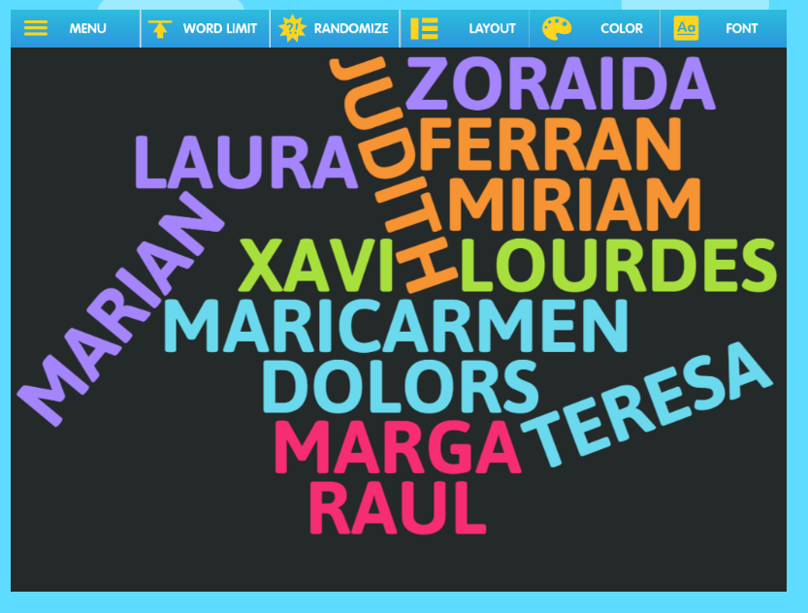
http://www.abcya.com/word_clouds.htm

